Kisi-Kisi UTS (Oleh Ndik)
Materi: 4, 5 ,6
HEURISTIC SEARCH
- Alasan pemakaian: Pencarian buta tidak selalu dapat diterapkan dengan baik
- Waktu akses lebih cepat
- Tidak memerlukan space yang besar
- Bisa menyelesaikan permasalahan yang lebih besar
- Menggunakan fungsi heuristic yang menghitung biaya perkiraan (estimasi dari suatu simpul tertentu menuju ke simpul tujuan)
- Aplikasi: Google, deep blue chees machine
Contoh (pada masalah 8 puzzle)

- Langkah Awal hanya 3 operator yang bisa digunakan (Ubin kosong digeser ke kiri, ke kanan dan ke atas)
- Jika menggunakan pencarian buta, tidak perlu mengetahui operasi apa yang akan dikerjakan (sembarang)
- Pada pencarian heuristik perlu diberikan informasi khusus dalam domain tersebut:
Untuk jumlah ubin yang menempati posisi yang benar jumlah yang lebih tinggi adalah yang lebih diharapkan (lebih baik)
Untuk jumlah ubin yang menempati posisi yang salah jumlah yang lebih kecil adalah yang diharapkan (lebih baik).
Menghitung total gerakan yang diperlukan untuk mencapai tujuan jumlah yang lebih kecil adalah yang diharapkan (lebih baik).
Jenis Pencarian Heuristik
- General and Test
- Hill Climbing
- Best First Search
GENERATE AND TEST
- Teknik yang paling mudah dibandingkan Teknik search yang lain
- Relative lebih lama dalam mendapatkan Solusi
- Pencarian yang mengkombinasikan metode Depth-First Search dengan Backtracking (pelacakan balik/mundur )bergerak ke belakang menuju pada suatu keadaan awal
- prosedur Generate-and-Test, fungsi test hanya ditanggapi dengan Ya atau Tidak
Algoritma Generate and Test
1. Bentuk solusi yang mungkin.
Untuk beberapa masalah, ini berarti membentuk poin terpisah dari area permasalahan. Pada masalah lain, ini berarti membentuk jalur dari stata awal.
2. Lakukan test untuk melihat apakah poin yang ditemui adalah solusi dengan membandingkan poin yang dipilih atau poin terakhir dari jalur yang dipilih dengan kumpulan stata tujuan
3. Jika solusi sudah ditemukan, quit. Jika belum kembali ke langkah 1.
3. Selesai, jika solusi ditemukan
Kebaikan dan keburukan Generate and Test Jika penurunan solusi yang mungkin dilakukan secara sistematis, maka procedure diatas akan dapat menemukan solusi suatu saat, jika memang ada. Tapi sayangnya jika ruang permasalahan sangat luas maka saat ditemukannya solusi akan menjadi sangat lama.
Cara terbaik menerapkan generate-and-test yang sistematis adalah pada tree dari depth-first search dengan backtracking, yaitu kembali ke stata sebelumnya bila ditemui stata yg sudah pernah di test atau memodifikasi prosedurnya untuk menelusuri stata pada bentuk graph.

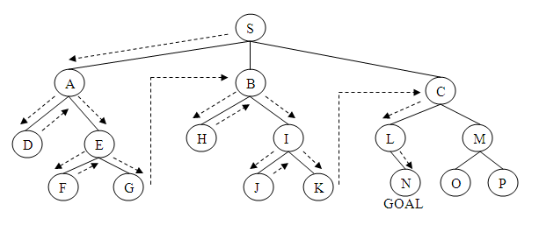
Solusi: S-A-D-A-E-F-E-G-B-H-B-I-J-I-K-C-L-N
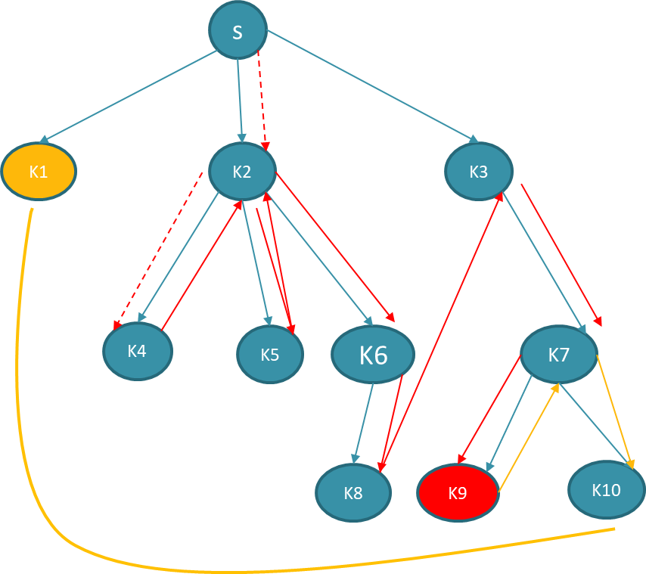
Kasus 2:diberikan fakta S dan K2 dengan Goal K9
Solusinya: S, K2, K4,K2,K5,K2,K6,K8,K3,K7,K9
Kasus 3: diberikan fakta S dan K2 dengan Goal K1
Solusinya: S, K2, K4,K2,K5,K2,K6,K8,K3,K7,K9,K7, K10, K1
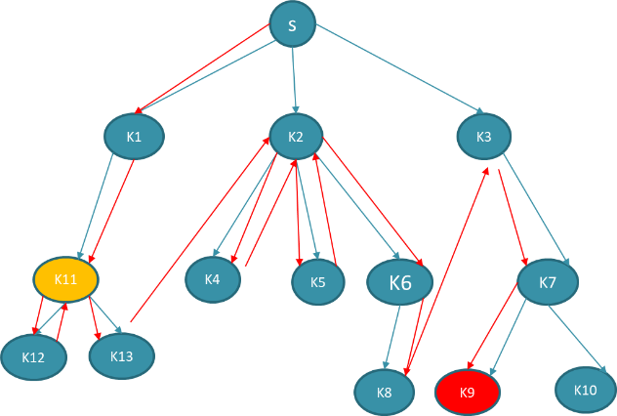
Kasus 2:diberikan fakta S dan K2 dengan Goal K9
Solusinya: S, K2, K4,K2,K5,K2,K6,K8,K3,K7,K9
Kasus 3: diberikan fakta S dan K1 dengan Goal K9
Solusinya: S, k1,k11,k12,k11,k13,k2,k4,k2,k5,k2,k6,k8,k3,k7,k9
Kasus 4: jika fakta S dan K3 goal di K11
Solusinya: …? S,K3,K7,K9,K7,K10,K1,K11
Cara Cepat Generate And Test:
- Jelajah dari fakta
  - Apabila fakta dari tengah, telusuri ke dalam lalu lanjut ke node ke kanan (tidak ke kiri walaupun tujuan di kiri)
- Telusuri dari kiri ke kanan setelah node ke dalam
- Apabila ada cabang lakukan backtracking
- Apabila sudah node paling kanan, Kembali ke kiri
Kasus TSP
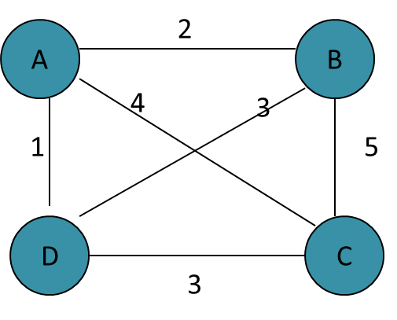
Sebuah rute yng harus dilewati seorang sales dimana sales tersebut harus merlewati setiap kota tepat sekali. Terdapat 4 kota, dengan jarak masing-masing kota AB=2, AC=4, AD=1, BC=5, BD=3, CD=3. Tujuannya adalah mencari jarak terpendek bagi sales untuk mengunjungi semua kota sekali.
Penyelesaian menggunakan generate-test adalah dengan membangkitkan solusi-solusi yang mungkin ada sesuai permasalahan yang dihadapi oleh sales tersebut.
Kombinasi abjad sebagai solusi yang mungkin adalah n! = 4! = 24.
Tujuannya adalah mencari solusi dengan panjang terpendek.
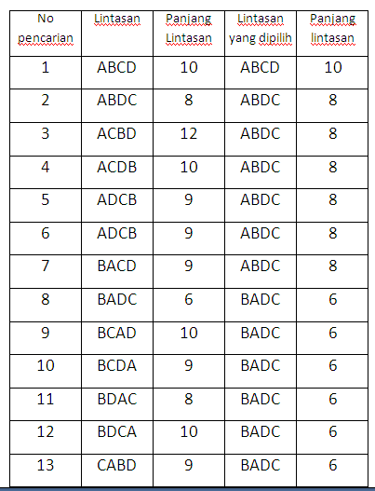
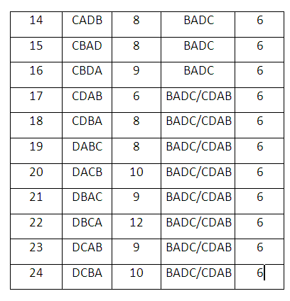
Dari tabel diatas, solusi pertama yang dibangkitkan adalah ABCD = 10, solusi kedua ABDC=8. Ternyata solusi kedua menghasilkan jarak yang lebih pendek sehingga dipilih lintasan ABDC=8. Lakukan untuk langkah selanjutnya. Pada tabel didapat solusi terpendek adalah BADC atau CDBA.
Kelemahan dari teknik ini pelru dibangkitkan semua kemungkinan yang ada sehingga apabila ditambahkan satu kota untuk permasalahan TSP ini diatas 5 kota. Maka akan diperlukan 120 kombinasi lintasan, kecuali diberikan kondisi tertentu misalnya kota awal bagi sales telah ditentukan.
HILL CLIMBING
- Metode pelacakan mengkombinasika npelacakan Generate and Test dengan Back Tracking
- Memilih node yang memiliki nilai terbaik (fungsi heuristic)
- pengembangan dari teknik Generate-and-Test, dengan penambahan adanya umpan balik dari prosedur test yang sudah digunakan untuk membantu memilih arah mana yang harus ditelusuri pada setiap area search.
- fungsi test ditambahkan dengan fungsi heuristic atau fungsi objectif yang memungkinkan perkiraan seberapa dekat simpul yang ditelusuri terhadap goal state.
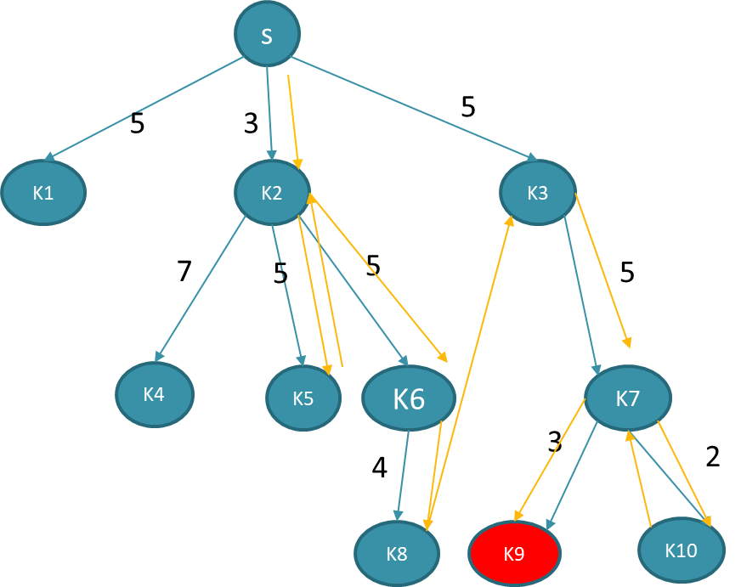
Contoh : Hill Climbing untuk pencarian rute terpendek, maka yang dipilih adalah nilai terkecil
dengan fakta : S goal K9
solusinya: S,K2, K5,K2,K6,K8,K3,K7,K10,K7,K9
Contoh : Hill Climbing untuk pencarian penyakit berdasarkan nilai peluang, maka yang dipilih adalah nilai terbesar
dengan fakta : S goal K9
solusinya: S,K1,k3.k7,k9
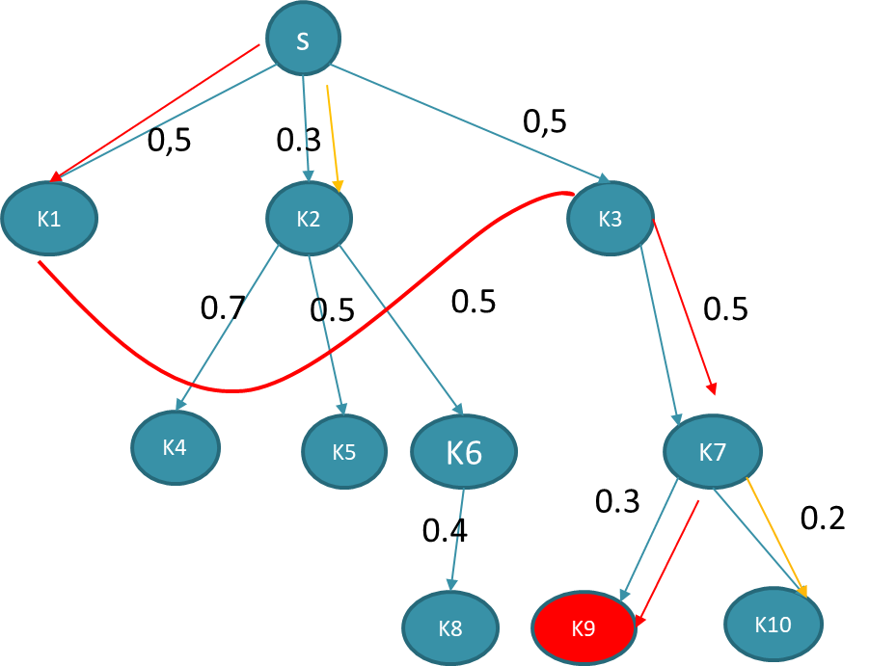
Contoh : Hill Climbing untuk pencarian rute terpendek, maka yang dipilih adalah nilai terkecil
dengan fakta : S goal tidak ditentukan , maka pelacakan berhenti pada node terakhir dari level terdalam dengan cara semua node dikunjungi dengan memprioritaskan nilai terbaik.
solusinya: S, k2,k5,k2,k6,k8,k6,k2,k4,k3,k8,k10,k8,k9,k1,k12,k13,k12,k1,k11
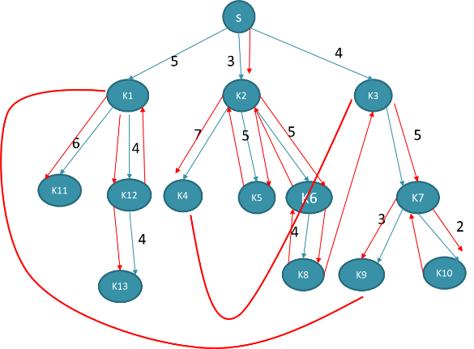
Contoh : Hill Climbing untuk pencarian rute terpendek, maka yang dipilih adalah nilai terkecil
dengan fakta : S goal tidak ditentukan , maka pelacakan berhenti pada node terakhir dari level terdalam dengan cara semua node dikunjungi dengan memprioritaskan nilai terbaik.
solusinya: S, k2,k5,k2,k6,k8,k6,k2,k4,k3,k8,k10,k8,k9,k1,k12,k13,k12,k1,k11
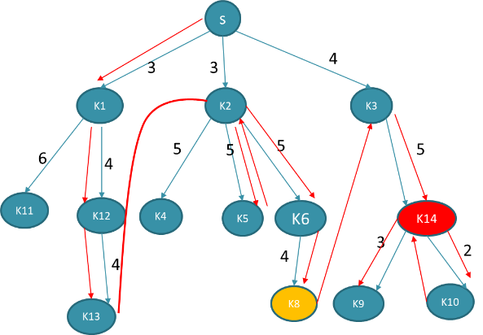
Contoh : Hill Climbing untuk pencarian rute terpendek, maka yang dipilih adalah nilai terkecil
dengan fakta : faktanya S dengan goal di K8
solusinya: S,k1.k12,k13,k2,k5,k2,k6,k8
faktanya S dengan goal di K14
solusinya: s,k1,k12,k13,k2,k4,k2,k5,k2,k6,k8,k3,k14
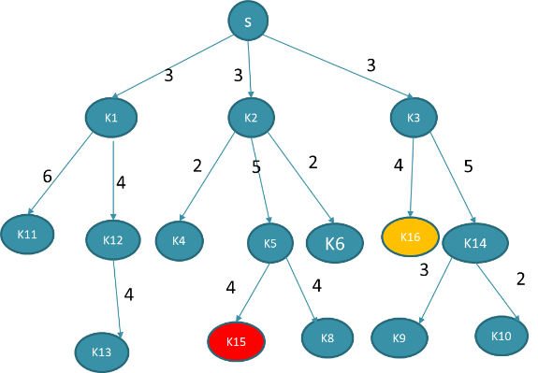
Perbandignan Hill Climbing dan Generate And Test
Selesaikan kasus pelacakan berikut dengan Hill Climbing
Kasus 1: 1 jika Goal di K15 berapa solsuinya..?
S,k1,k12,k13,k2,k4,k2,k6,k2,k5,k8,k5,k15,k3, k16
kasus 2: jika Goal di K6..berapa solusinya..?
S,k1,k12,k13,k2,k4,k2,k6,k2,k5,k15,k8,k5,k15
Selesaikan kasus pelacakan berikut dengan generate and test
Kasus 1: jika Goal di K15 berapa solsuinya..?
S,k1,k12,k13,k2,k4,k2,k6,k2,k5,k15
kasus 2: dengan metoda Bredth first search dengan goal di K16
S,k1,k2,k3,k11,k12,k4,k5,k6,k16
Cara cepat Hill Climbing:
- Rute terpendek:terkecil
- Nilai peluang: terbesar
- Jelajahi dari fakta
  - Telusuri dari berat terbesar/terkecil
  - Apabila ada berat sama, telusuri dari kiri ke kanan setelah node ke dalam
- Apabila ada cabang lakukan backtracking

Algoritma simple hill climbing
- Evaluasi initial state. Jika ini goal state maka return dan keluar. Jika bukan maka lanjutkan dengan initial state sebagai current state.
2. Ulangi langkah berikut sampai menemukan solusi atau sampai tidak ada lagi operator yang dapat digunakan pada current state
a. Pilih operator yang belum digunakan pada current state dan gunakan untuk menghasilkan/menuju stata baru
b. Evaluasi stata baru.
i. Jika ini goal state maka return dan keluar
ii. Jika bukan goal state tetapi lebih baik dari current state maka jadikan stata baru sebagai current state
iii. Jika tidak lebih baik dari current state lanjutkan perulangan

BEST-FIRST SEARCGH
- kombinasi dari metode Depth-First Search dan metode Breadth-First Search dengan mengambil kelebihan dari metode tersebut.
- menelusuri satu jalur saja pada satu saat, tapi dapat berpindah ketika jalur lain terlihat lebih menjanjikan dari jalur yang sedang ditelusuri.
- mendapatkan jalur yang menjanjikan adalah dengan memberikan skala prioritas pada setiap stata saat dihasilkan dengan fungsi heuristic
Algoritma Best-First Search
- Mulai dengan OPEN hanya berisi initial state
- Sampai goal ditemukan atau tidak ada lagi simpul yang tersisa dalam OPEN, lakukan :
a. Pilih simpul terbaik dalam OPEN
b. Telusuri successor-nya
c. Untuk tiap successor, lakukan :
i. Jika belum pernah ditelusuri sebelumnya, evaluasi simpul ini, tambahkan kedalam OPEN dan catat parentnya.
ii. Jika sudah pernah ditelusuri, ganti parent nya jika jalur baru lebih baik dari sebelumnya.
Contoh:
Contoh Metode Best First Search, jika tidak ditentukan goalnya
solusinya:
- S,K1
- k1,k2.k3
- k1,k12, k4, k6, k16, k5, k14,k11
- k12,k13,k10,k9,k8,k15

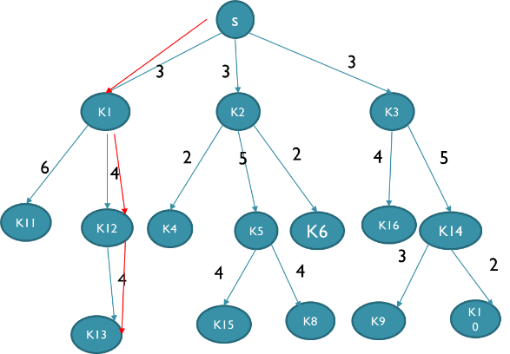

REPRESENTASI PENGETAHUAN
- Metode yang digunakan untuk mengodekan pengetahuan dalam sebuah system
- Menangkap sifat-sifat penting problema
- Membuat informas iit udapat diakses oleh prosedur pemecahan problema
Pengetahuan diklasifikasian menjadi 3
- Prosedural (Bagaimana melakukan sesuatu [mendidihkan air dalam mangkok, memasak mie instan, menjalankan mobil])
- Deklaratif (Mengetahui sesuatu itu benar atau salah [Fakultas teknologi industry mempunyai 5 program studi, Dekan FTI UAD berjenis kelamin Perempuan])
- Tak terucap (tidak dapat diungkapkan dengan Bahasa [menggerakkan tangan, memejamkan mata])
Dua bagian dasar sistem AI (menurut Turban):
- Basis Pengetahuan (Fakta tentang objek-objek dalam domai nyang dipilih, Hubungan di antara domain domain tersebut)
- Inference Engine (sekumpulan prosedur, menguji basis pengetahuan dalam menjawab suatu pertanyaan, menyelesaika namsalah, atau membuat keputusan)
Karakteristik
Dapat diprogram dengan bahasa komputer dan disimpan dalam memori
Fakta dan pengetahuan lain yang terkandung di dalamnya dapat digunakan untuk penalaran
Dapat direpresentasikan dalam bentuk yang sederhana atau kompleks tergantung dari masalahnya (Schnupp, 1989)
Model representasi pengetahuan
- Logika (logic)
- List & Tree
- Jaringan Semantik (Semantic nets)
- Bingkai (frame)
- Tabel Keputusan (decision table)
- Pohon keputusan (decision tree)
- Kaidah/sistem produksi (production rule)
- Naskah (script)
LOGIKA
Suatu pengkajian ilmiah tentang serangkaian penalaran, sistem kaidah, dan prosedur yang membantu penalaran.
Jenis Penalaran
- Penalaran Deduktif
Bergerak dari penalaran umum menuju ke konklusi khusus atau premis dan inferensi terdiri dari:
- Premis Mayor
- Premis Minor
- Konklusi
Contoh :
Premis mayor : Jika hujan turun saya tidak akan kuliah
Premis minor : Pagi ini hujan turun
Konklusi : Oleh karena itu pagi ini saya tidak akan kuliah
- Penalaran Induktif
Bergerak dari masalah khusus ke masalah umum
Menggunakan sejumlah fakta atau premis yang mantap untuk menarik kesimpulan umum
Contoh :
Premis 1 : Aljabar adalah pelajaran yang sulit
Premis 2 : Geometri adalah pelajaran yang sulit
Premis 3 : Kalkulus adalah pelajaran yang sulit
Konklusi : Matematika adalah pelajaran yang sulit
Konklusi tidak selalu mutlak, dapat berubah jika ditemukan fakta baru.
Contoh
Premis 4 : AI adalah pelajaran yang sulit

Komputer harus dapat menggunakan proses penalaran deduktif dan induktif ke dalam bentuk yang sesuai dengan manipulasi komputer, yaitu logika simbolik atau matematika
Disebut Logika Komputasional:
1. Logika Proporsional
Suatu statemen atau pernyataan yang menyatakan benar (TRUE) atau salah (FALSE)
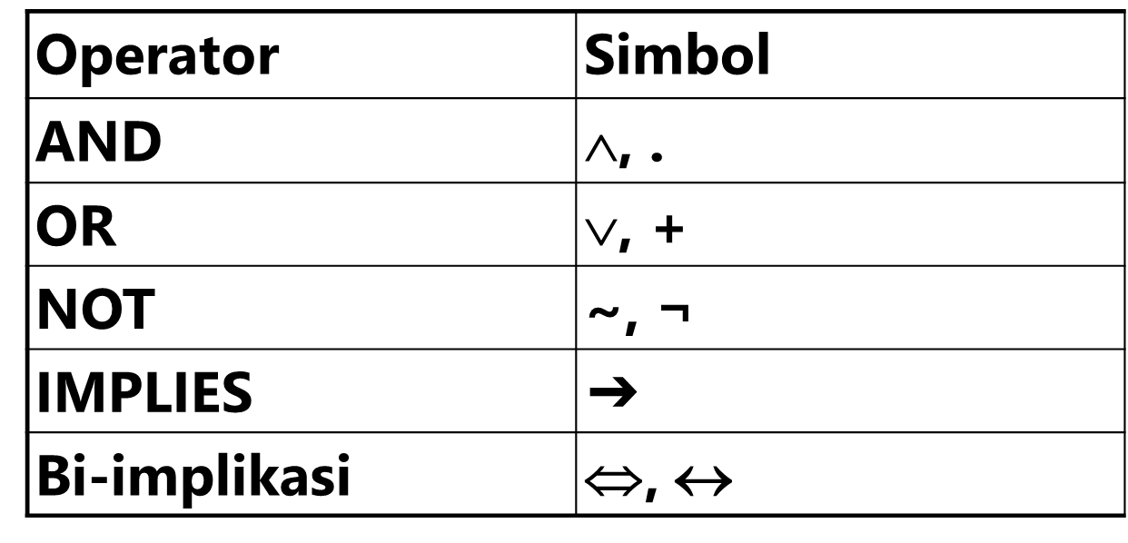
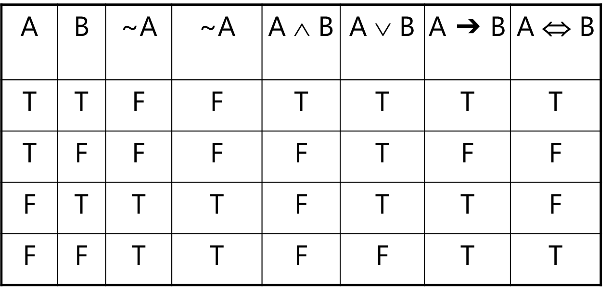
Resolusi
suatu aturan untuk melakukan inferensi yagn dapat berjalan secara efisien dalam suatu bentuk khusus yaitu conjunctive normal form (CNF)
untuk melakukan inferensi pada logika proposi
Langkah langkah mengubah suatu kalimat ke bentuk CNF
Langkah-langkah untuk mengubah suatu kalimat (konversi) ke bentuk CNF :
Hilangkan implikasi dan ekuivalensi
$x→ y$ menjadi $¬ x∨y$
x $↔$ y menjadi $\left(¬ x∨ y\right)∧ (¬ y∨ x)$
Kurangi lingkup semua negasi menjadi satu negasi saja
¬ (¬ x) menjadi x
¬ (x $∨$y) menjadi (¬ x $∧$ ¬ y)
¬ (x$∧$y) menjadi (¬ x $∨$ ¬ y)
Gunakan aturan assosiatif dan distributif untuk mengkonversi menjadi conjuction of disjunction
Assosiatif : (A $∨$B) $∨$C menjadi A $∨$ (B $∨$ C)
Distributif : (A $∧$ B) $∨$ C menjadi (A$∨$ C) $∧$ (B $∨$ C)
Buat satu kalimat terpisah untuk tiap-tiap konjungsi
Contoh:
Diketahui basis pengetahuan (fakta-fakta yang bernilai benar) :
- P
- (P $∧$ Q)$→$ R
- (S $∨$ T) $→$ Q
- T
Tentukan kebenaran R
Jawab:
Ubah ke dalam bentuk CNF
Tambahkan Kontradiksi pada tujuannya, sehingga fakta-fakta dalam CNF menjadi :
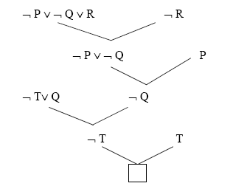

2. Logika Predikat
Suatu logika yang lebih canggih yang seluruhnya menggunakan konsep dan kaidah proporsional yang sama
Disebut juga kalkulus predikat, yang memberi tambahan kemampuan untuk merepresentasikan pengetahuan dengan sangat cermat dan rinci
Memungkinkan memecah statemen ke dalam bagian komponen yang disebut obyek, karakteristik obyek atau beberapa keterangan obyek
Suatu proposisi atau premis dibagi menjadi dua bagian
- Argumen (atau obyek)
Individu atau obyek yang membuat keterangan
- Predikat (keterangan)
Keterangan yang membuat argumen dan predikat
Dalam suatu kalimat, predikat dapat berupa kata kerja atau bagian kata kerja
PREDIKAT (individu[obyek]1, individu[obyek]2)
- Misalnya proposisi:
Mobil berada dalam garasi
- Dinyatakan menjadi
Di dalam (mobil, garasi)
Di dalam = produk (keterangan)
Mobil = Argumen (obyek)
Garasi = Argumen (obyek)

Contoh lain
Proposisi : Rojali suka Juleha
Kalkulus Predikat : SUKA (Rojali, Juleha)

Proposisi : Pintu Terbuka
Kalkulus Predikat : BUKA (pintu)

Proposisi : Sensor cahaya aktif
Kalkulus Predikat : AKTIF (sensor cahaya)

Pengetahuan diekspresikan dalam kalkulus predikat yang dapat dimanipulasi agar dapat diinferensi/dinalar
Pangkalan pengetahuan dibentuk dengan menggunakan variabel sebagai simbol-simbol untuk merancang obyek
misalnya
x = Rojali
y = Juleha
Maka proposisinya menjadi Suka(x,y)

Predikat kalkulus membolehkan penggunaan simbol untuk mewakili fungsi-fungsi
Misalnya
ayah(Juleha) = Jojon
ibu(Rojali) = Dorce
Fungsi dapat digunakan bersamaan dengan predikat
Misalnya predikat berikut menjelaskan bahwa Jojon dan Dorce adalah berteman
teman(ayah(Juleha),ibu(Rojali))=teman(Jojon,Dorce)

Adalah simbol yang mengijinkan untuk menyatakan suatu rangkaian atau cakrawala variabel dalam suatu ekspresi logika
Dua pengukuran kuantitas, yaitu:
- Kuantitas universal (∀) = Untuk semua
- Kuantitas eksistensial (∃) = Ada / terdapat
Contoh:
Semua sapi berkaki empat
(∀x)[Sapi(x), berkaki empat(x)]
Beberapa sapi berwarna putih
(∃x)[Sapi(x), berwarna putih(x)]
Contoh
- mahasiswa(Andi)
Andi adalah seorang mahasiswa
- elektro(Andi)
Andi masuk jurusan elektro
- ∀x : elektro(x) → teknik(x)
Setiap mahasiswa elektro pasti mahasiswa teknik
- sulit(Kalkulus)
Kalkulus adalah matakuliah yang sulit
- ∀x : teknik(x) → suka(x,kalkulus) ∨ benci(x,kalkulus)
Setiap mahasiswa teknik pasti akan suka kalkulus atau akan membencinya
- ∀x : ∃y : suka(x,y)
Setiap mahasiswa pasti akan suka terhadap suatu matakuliah
- ∀x : ∀y : mahasiswa(x) ∧ sulit(y) ∧ ¬hadir(x,y) → ¬suka(x,y)
Mahasiswa yang tidak pernah hadir pada kuliah matakuliah sulit, maka mereka pasti tidak suka terhadap matakuliah tersebut
- ¬hadir(andi,kalkulus)
Andi tidak pernah hadir kuliah matakuliah kalkulus

“Apakah andi suka matakuliah kalkulus ?”
Gunakan penalaran backward :
LIST
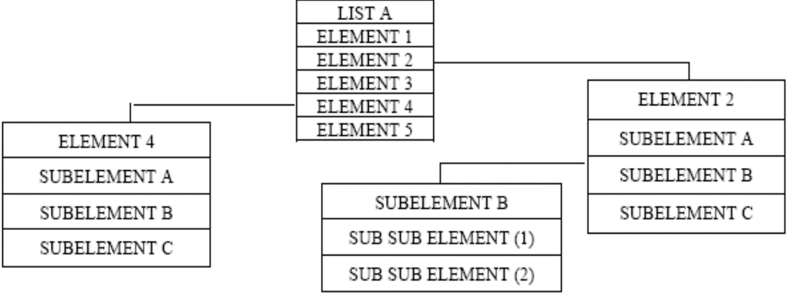
- Struktur sederhana untuk representasi pengetahuan
- Daftar dari rangkaian materi yang terkait
- List digunakan untuk objek yang dikelompokkan, dikategorikan atau digabungkan
TREE
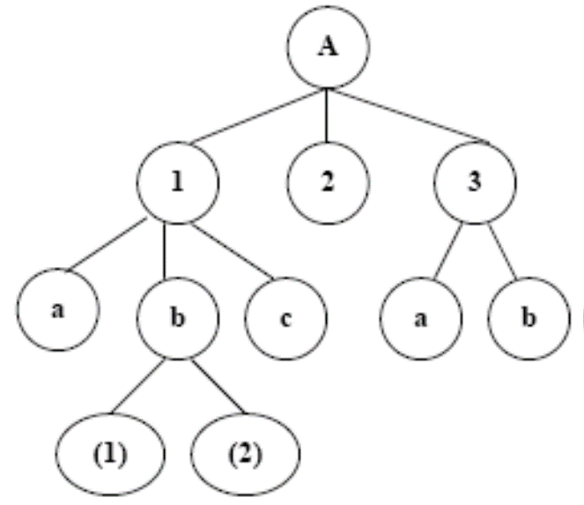
- Merupakan struktur grafik hirarki
- Struktur sederhana untuk representasi pengetahuan
JARINGAN SEMANTIK
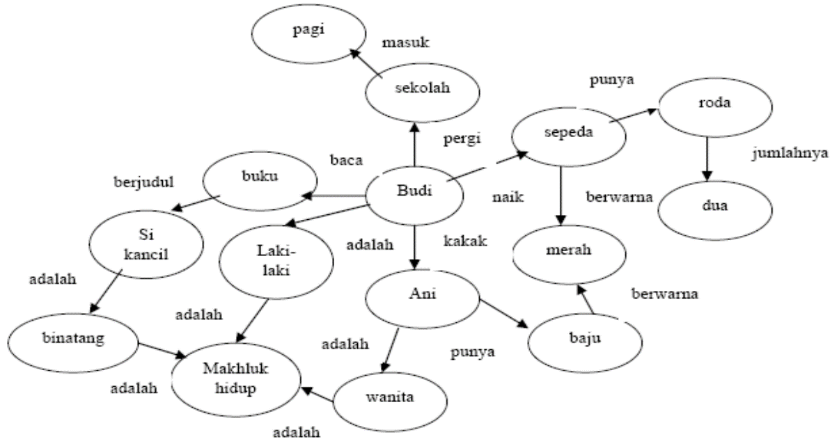
- Struktur sederhana untuk representasi pengetahuan grafis yang menunjukkan hubungan antar berbagai objek
FRAME
- kumpulan pengetahuan tentang suatu objek tertentu, peristiwa, lokasi, situasi, berdasarkan pengalaman
- memiliki slot yang menggambarkan rincian (atribut) dan karakteristik objek.
- Hierarki Frame: susunan hirarki dari frame mengijinkan pewarisan frame

Contoh Frame:
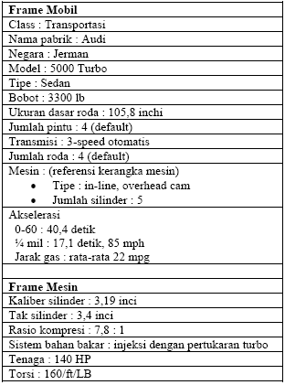
Contoh Hierarki Frame:
TABEL KEPUTUSAN (DECISION TABLE)
Tabel keputusan dalam format tabel
Tabel dibagi 2 bagian pertama untuk atribut & bagian kedua untuk nilai & kesimpulan
Contoh:
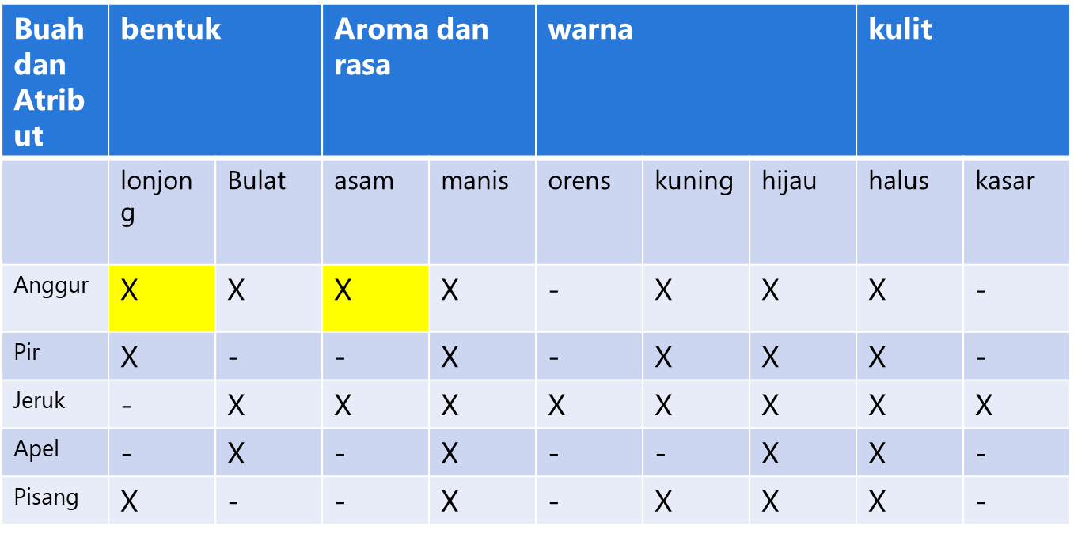
JIKA FAKTANYA ASAM DAN LONJONG..?
APA HASIL SOLUSINYA…? ANGGUR

POHON KEPUTUSAN (DECISION TREE)
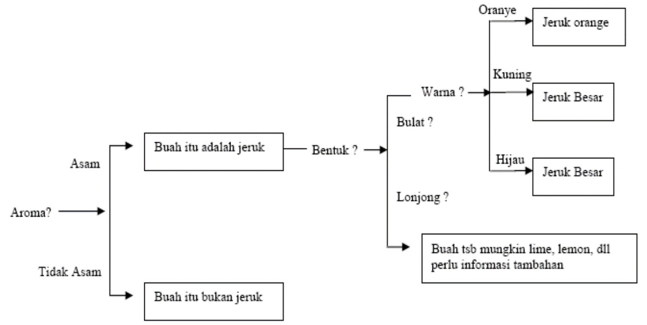
Diberikan Fakta sebagai berikut:
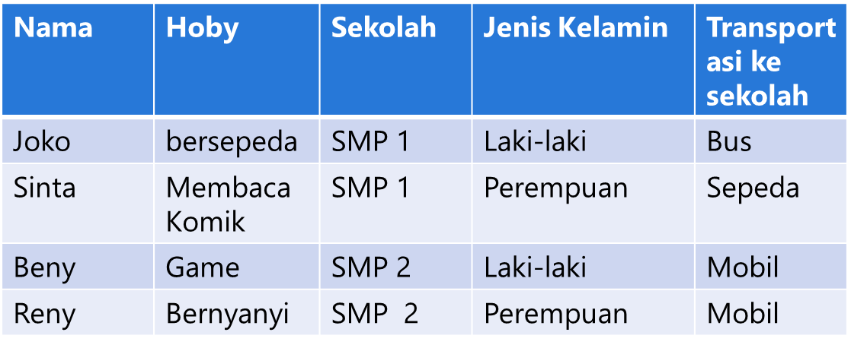
Siapakah Dia..? Buatlah Pohon pelacakan!
Fakta : bersekolah di SMP 2 dengan Transportasi Mobil
Apakah Hobby anak tersebut?
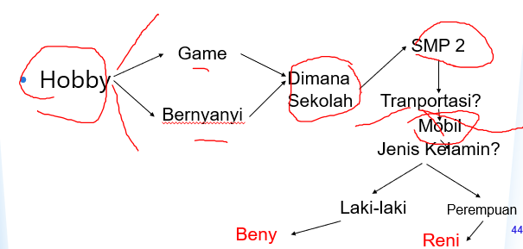
NASKAH (SCRIPT)
Script
sama dengan frame, bedanya menggambarkan urutan peristiwa
Elemen script
Kondisi input :kondisi yang harus dipenuhi
Track : variasi yang mungkin terjadi
Prop : berisi objek-objek pendukung
Role : peran yang dimainkan
Scene : adegan yang dimainkan
Hasil :kondisi yang ada setelah urutan peristiwa dalam script terjadi.
Contoh Script: Pelaksanaan Praktikum
Jalur (track)
Pelaksanaan Praktikum Kecerdasan Buatan
Role (peran)
mahasiswa, laboran, asisten
Prop (pendukung)
lembar soal pre test/pos test, lembar jawab, presensi, form nilai, dll
Kondisi input
mahasiswa terdaftar untuk melaksanakan praktikum
Contoh Naskah
Adegan (scene) -1 : Persiapan praktikum
Laboran menerima pendaftaran
Laboran mempersiapkan sarana praktikum
Laboran menyiapkan lembar presensi
Adegan-2 : Mahasiswa masuk Laboratorium
Asisten mempersilahkan mahasiswa masuk
Asisten membagikan soal pre test
Asisten mengoreksi lembar jawab pre test
Asisten memberi nilai pretest
Adegan – 3 : Mahasiswa mengerjakan tugas praktikum
Mahasiswa membaca modul praktikum
Mahasiswa membaca intruksi tugas praktikum/pos test
Mahasiswa mengerjakan tugas praktikum/pos test
Mahasiswa mengumpulkan tugas pos test
Adegan – 4 : Mahasiswa telah selesai praktikum
Asisten mempersilahkan mahasiswa keluar ruangan
Asisten menerima tugas post test
Mahasiswa keluar dari laboratorium
Adegan – 5 : Asisten merekap nilai
Asisten mengoreksi tugas post test
Asisten menginputkan nilai ke dalam form nilai
Asisten meninggalkan ruangan lab.
Hasil :
Mahasiswa merasa senang dan lega
Mahasiswa merasa kecewa
Mahasiswa pusing
Mahasiswa memaki – maki
Mahasiswa sangat bersyukur
SISTEM/ATURAN PRODUKSI (PRODUCTION RULES)
Penalaran merupakan kemampuan komputer untuk melakukan pelacakan
2 metode penalaran yang menggunakan aturan
- Forward Reasoning (penalaran maju)
  - Pelacakan dimulai dari keadaan awal (informasi atau fakta yang ada) dan kemudian dicoba untuk mencocokkan dengan tujuan yang diharapkan
  - Gunakan jika jumlah keadaan awal lebih kecil daripada tujuan & kejadian itu berupa fakta baru
- Backward Chaining
  - Penalaran dimulai dari tujuan atau hipotesa, baru dicocokkan dengan keadaan awal atau fakta-fakta yang ada.
  - Jika jumlah keadaan awal lebih banyak daripada tujuan
  - Jika kejadian itu berupa query
Representasi pengetahuan yang berupa aturan (rule) :
Antecedent : mengekspresikan situasi / premis (berawalan if)
Konsekuen : menyatakan tindakan tertentu jika premis benar (berawalam THEN)
Contoh :
IF lalulintas pagi ini padat
THEN saya naik sepeda motor saja
Aturan dapat ditulis dalam beberapa bentuk :
1. IF premis THEN kesimpulan
Jika pendapatan tinggi MAKA pajak yang harus dibayar juga tinggi
2. Kesimpulan IF premis
Pajak yang harus dibayar tinggi JIKA pendapatan tinggi
3. Inclusion of ELSE
IF pendapatan tinggi OR pengeluaran tinggi, THEN pajak yang harus dibayar tinggi ELSE pajak yang harus dibayar rendah
4. Aturan yang lebih kompleks
IF rating kredit tinggi AND gaji lebih besar dari $30,000 OR aset lebih dari $75,000 AND sejarah pembayaran tidak miskin THEN pinjaman diatas $ 10,000 disetujui dan daftar pinjaman masuk kategori “B”

IF G01 and G02 and G03 and G04 and G05 and G06 and G07 then P01 $→$ [Rule 1]
IF G04 and G05 and G06 and G07 then P01 $→$[Rule 2]
IF G01 and G02 and G03 and G08 and G09 and G10 and G11 then P02 $→$[Rule 3]
IF G08 and G09 and G10 and G11 then P02 $→$[Rule 4]

Contoh:
R1 : IF suku bunga turun THEN harga obligasi naik
R2 : IF suku bunga naik THEN harga obligasi turun
R3 : IF suku bunga tidak berubah THEN harga obligasi tidak berubah
R4 : IF dolar naik THEN suku bunga turun
R5 : IF dolar turun THEN suku bunga naik
R6 : IF harga obligasi turun THEN beli obligasi
Apabila diketahui bahwa dolar turun, apa keputusan yang diambil, apakah akan membeli obligasi atau tidak
Forward Reasoning : $R5→R2→R6$
Dari fakta dolar turun,
berdasarkan Rule 5, diperoleh konklusi suku bunga naik.
Dari Rule 2, suku bunga naik menyebabkan harga obligasi turun.
Dengan Rule 6, jika harga obligasi turun, maka kesimpulan yang diambil adalah membeli obligasi.
Backward Reasoning :
Dari solusi yaitu membeli obligasi
dengan menggunakan Rule 6 diperoleh anteseden harga obligasi turun
Dari Rule 2 dibuktikan harga obligasi turun bernilai benar jika suku bunga naik bernilai benar .
Dari Rule 5 suku bunga naik memang bernilai benar karena diketahui fakta dolar turun.
Contoh:
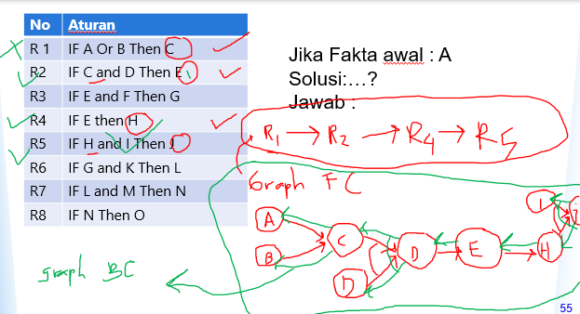
Graph Pelacakan Fordward Reasoning
e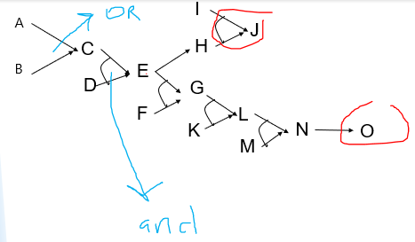
Graph Pelacakan Backward Reasoning

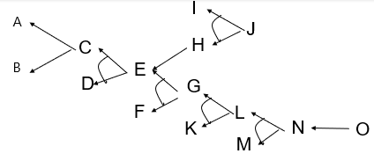
Keterkaitan basis aturan, table keputusan dan metode penalaran
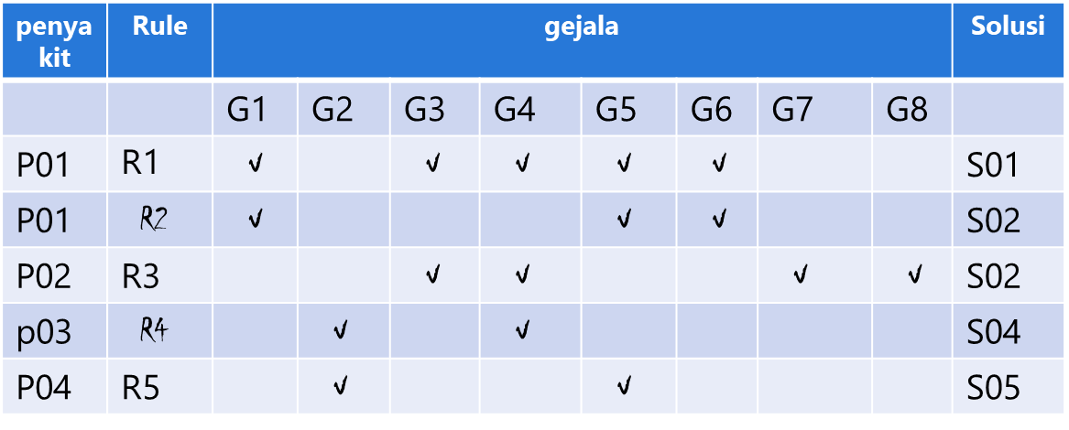
Diatas merupakan tabel keputusan yang merupakan bentuk representasi pengetahuan lainnya.
Jika diberikan rp seperti tabel keputusan diatas, maka diubah kedalam bentuk rule production if…then, setelah itu buatlah graph pelacakan dengan forward chaining atau backward chaining
Rule 1: IF G1&G3&G4&G5&G6 Then P01 & S01
Rule 2: IF G1&G5&G6 Then P01 & S02
Rule 3: IF G3&G4&G6&G7 Then P02 & S02
Rule 4: IF G2&G4&G5&G6 Then P03 & S04
Rule 5: IF G2&G5&G6 Then P04 & S05

Untuk Rule 1: Rule 1: IF G1&G3&G4&G5&G6 Then P01 & S01
Rule 2: IF G1&G5&G6 Then P01 & S02
Rule 3: IF G3&G4&G6&G7 Then P02 & S02
Maka graph forward chaining:
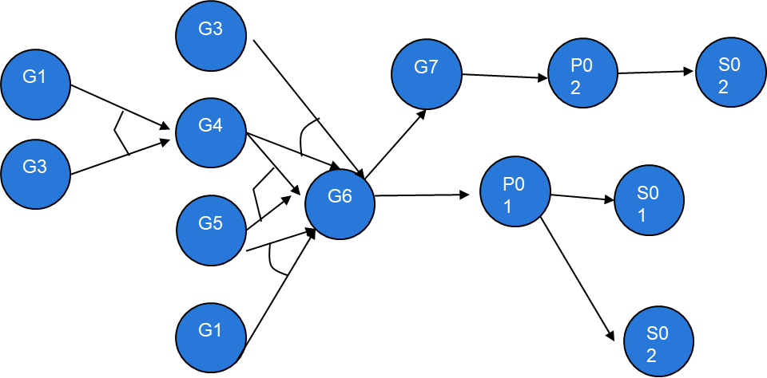
Representasi Pengetahuan
- Jelaskan bagaimana peran representasi pengetahuan dalam membangun mesin inferensi pada suatu aplikasi kecerdasan buatan?
Representasi pengetahuan memainkan peran penting dalam membangun mesin inferensi dalam aplikasi kecerdasan buatan (AI). Representasi pengetahuan adalah cara di mana pengetahuan tentang dunia direpresentasikan dalam sistem kecerdasan buatan. Ini mencakup fakta-fakta tentang dunia, hubungan antara berbagai objek atau entitas, dan aturan-aturan yang mengatur bagaimana entitas-entitas ini berinteraksi satu sama lain.
Berikut adalah beberapa cara di mana representasi pengetahuan membantu dalam pembuatan mesin inferensi:
- Representasi pengetahuan digunakan untuk membentuk basis pengetahuan, yang merupakan kumpulan fakta dan aturan yang digunakan oleh sistem AI untuk membuat inferensi. Basis pengetahuan ini digunakan oleh mesin inferensi untuk menarik kesimpulan atau membuat keputusan berdasarkan informasi yang disediakan.
- Representasi pengetahuan memfasilitasi pemrosesan informasi dalam mesin inferensi. Misalnya, dalam model representasi berbasis logika, pengetahuan direpresentasikan dalam bentuk pernyataan logika yang dapat dievaluasi sebagai benar atau salah. Mesin inferensi kemudian dapat menggunakan pernyataan ini untuk menarik kesimpulan logis.
- Representasi pengetahuan memungkinkan mesin inferensi untuk melakukan penalaran. Misalnya, dalam model representasi berbasis aturan, pengetahuan direpresentasikan dalam bentuk aturan "IF-THEN". Mesin inferensi dapat menggunakan aturan ini untuk melakukan penalaran berbasis aturan dan menarik kesimpulan.
- Dalam beberapa kasus, representasi pengetahuan juga dapat membantu mesin inferensi dalam belajar dari pengalaman. Misalnya, dalam model representasi berbasis jaringan semantik, mesin inferensi dapat memperbarui jaringan semantik berdasarkan pengalaman baru, sehingga memungkinkannya untuk belajar dari pengalaman tersebut.
Jadi representasi pengetahuan memberikan struktur dan konteks untuk informasi yang digunakan oleh mesin inferensi dalam sistem AI. Ini memungkinkan sistem AI untuk memahami dunia, membuat inferensi, dan belajar dari pengalaman.

- Dalam membangun basis pengetahuan, diperlukan adanya basis aturan dan basis data. Jelaskan bagaimana kaitan kedua hal tersebut dalam membangun basis pengetahuan untuk suatu aplikasi kecerdasan buatan!
Dalam membangun basis pengetahuan untuk suatu aplikasi kecerdasan buatan, diperlukan adanya basis aturan (rule base) dan basis data (database). Keduanya saling terkait dan memiliki peran penting dalam proses penalaran dan pengambilan keputusan oleh sistem kecerdasan buatan.
Basis Data (Database):
Basis data berfungsi sebagai tempat penyimpanan fakta-fakta atau informasi tentang objek-objek dalam domain pengetahuan yang dipilih. Basis data berisi data-data yang relevan dengan domain masalah yang akan ditangani oleh aplikasi kecerdasan buatan. Misalnya, dalam sistem pakar untuk diagnosis penyakit, basis data dapat berisi informasi tentang gejala-gejala, penyakit-penyakit, dan data-data pasien.
Basis Aturan (Rule Base):
Basis aturan berisi kumpulan aturan atau kaidah-kaidah yang mewakili pengetahuan domain yang diperoleh dari pakar atau sumber pengetahuan lainnya. Aturan-aturan ini digunakan untuk melakukan penalaran dan mengambil kesimpulan berdasarkan informasi yang tersedia dalam basis data. Aturan-aturan ini biasanya diekspresikan dalam bentuk "IF-THEN" atau aturan produksi (production rules).
Kaitan antara basis data dan basis aturan dalam membangun basis pengetahuan adalah sebagai berikut:
Basis data menyediakan fakta-fakta yang diperlukan untuk proses penalaran oleh basis aturan.
Basis aturan menggunakan informasi dari basis data sebagai masukan (input) untuk menerapkan aturan-aturan dan melakukan penalaran.
Proses penalaran oleh basis aturan dapat menghasilkan kesimpulan atau rekomendasi yang berguna bagi pengguna aplikasi kecerdasan buatan.
Kesimpulan atau rekomendasi ini dapat digunakan untuk mengambil tindakan atau keputusan yang tepat dalam domain masalah yang ditangani.
Dengan demikian, basis data dan basis aturan saling melengkapi dalam membangun basis pengetahuan yang efektif untuk aplikasi kecerdasan buatan. Basis data menyediakan informasi faktual, sedangkan basis aturan mewakili pengetahuan domain dan kemampuan penalaran untuk menghasilkan kesimpulan atau rekomendasi yang berguna.

Representasi Pengetahuan (penalaran)
Bila diberikan suatu gejala yang mengarah penyakit Gastro Entero Reflux Disease, sebagai berikut
Kode Gejala | Gejala | Bobot
G01 | Nyeri dada | 0,6
G02 | Nyeri pada tenggorokan | 0,3
G03 | Nyeri dada saat menelan | 0,7
G04 | Rasa asam/ pahit di mulut | 0,7
G05 | Kepala pusing | 0,8
G06 | Mata berkunang-kunang | 0,8
G07 | Keluar lender dari mulut | 0,9
G08 | Nafas tidak teratur | 0,7

Tentukanlah:
- Model representasi pengetahuan apa yang paling sesuai untuk membangun aplikasi kecerdasan buatan yang dapat mengidentifikasi penyakit tersebut? Jelaskan Alasannya
Model representasi pengetahuan yang paling sesuai untuk membangun aplikasi kecerdasan buatan yang dapat mengidentifikasi penyakit berdasarkan gejala adalah model Pohon Keputusan (Decision Tree) dan Kaidah/Sistem Produksi (Production Rule).
- Pohon Keputusan (Decision Tree): Model ini sangat sesuai untuk mendiagnosis penyakit berdasarkan gejala. Pohon keputusan memungkinkan sistem untuk membuat keputusan berdasarkan berbagai kondisi atau gejala. Setiap cabang dari pohon mewakili pilihan yang mungkin dari gejala dan setiap daun mewakili hasil (dalam hal ini, diagnosis penyakit). Hal ini memudahkan penalaran dan juga memudahkan penjelasan kepada pengguna. Bobot dari setiap gejala dapat digunakan sebagai faktor pembobot dalam proses pengambilan keputusan.
- Kaidah/Sistem Produksi (Production Rule): Model ini juga cocok untuk tujuan ini. Sistem produksi terdiri dari serangkaian aturan "IF-THEN" yang dapat digunakan untuk mewakili pengetahuan. Dalam konteks ini, setiap aturan bisa mewakili hubungan antara gejala dan penyakit. Misalnya, aturan mungkin berbunyi "IF nyeri dada AND rasa asam/pahit di mulut THEN Gastro Entero Reflux Disease". Bobot dari setiap gejala dapat digunakan sebagai faktor pembobot dalam proses pengambilan keputusan.

- Bila seorang pasien menggunakan aplikasi kecerdasan buatan untuk berkonsultasi penyakit, dan dia menginputkan fakta G02 dan G03, buktikan apakah benar sakit pasien tersebut sakit Gastro Entero Reflux Disease. Buatlah representasi pengetahuan untuk membuktikannya dalam bentuk: Pohon Pelacakan dan Produksi If … Then
R1: If G07 = True Then Total_weight = Total_weight + 0.9
R2: If G05 = True Then Total_weight = Total_weight + 0.8
R3: If G06 = True Then Total_weight = Total_weight + 0.8
R4: If G03 = True Then Total_weight = Total_weight + 0.7
R5: If G04 = True Then Total_weight = Total_weight + 0.7
R6: If G08 = True Then Total_weight = Total_weight + 0.7
R7: If G01 = True Then Total_weight = Total_weight + 0.6
R8: If G02 = True Then Total_weight = Total_weight + 0.3
R9: If Total_weight >= weight_GERD Then Gerd = True
- Buatlah graf penalarannya dengan menggunakan backward reasoning

Forward Chaining
Backward Chaining

Total_bobot_gejala = G02+G03
IF total_bobot_gejala >= bobot_kemungkinan_terjadi_gejala

- Buatlah graf penalarannya dengan menggunakan backward reasoning
Analisis Kasus

Apabila diberi suatu tabel Keputusan sebagai berikut:
Gejala dan Penyakit | P01 | P02 | P03 | P04 | P05 | P06
G001 | ✓ | ✓ |  | ✓ | ✓ | ✓
G002 | ✓ |  |  |  | ✓
G003 | ✓ |  | ✓ |  | ✓
G004 | ✓
G005 | ✓ |  |  |  | ✓
G006 |  | ✓
G007 |  | ✓
G008 |  | ✓ | ✓ |  | ✓
G009 |  |  | ✓
G010 |  |  | ✓
G011 |  |  |  |  |  | ✓
G012 |  |  |  | ✓
G013 |  |  |  | ✓
G015 |  |  |  |  | ✓
G016 |  |  |  |  |  | ✓
G017 |  |  |  |  |  | ✓

Maka berdasarkan tabel Keputusan tersebut buktikanlah Kesimpulan yang teridentifikasi adalah Penyakit P05 jika gejalanya adalah G001 dan G005 dengan menggambarkan pohon pelacakannya!

No | Aturan
R1 | IF G001&G002&G003&G004&G005 THEN P01
R2 | IF G001&G006&G007&G008 THEN P02
R3 | IF G003&G008&G009&G010 THEN P03
R4 | IF G001&G012&G013 THEN P04
R5 | IF G001&G002&G003&G005&G008&G015 THEN P05
R6 | IF G001&G011&G016&G017 THEN P06

Kesimpulan bahwa penyakitnya adalah P05 jika gejalanya G001 dan G005 tidak sepenuhnya benar. Meskipun kedua gejala tersebut memang muncul pada P05, penting untuk dicatat bahwa G001 dan G005 juga merupakan gejala dari P01. Tabel keputusan yang diberikan hanya menunjukkan ada atau tidaknya gejala pada suatu penyakit, tanpa memberikan informasi tentang seberapa sering gejala tersebut muncul pada setiap penyakit atau seberapa kuat asosiasinya dengan penyakit tertentu.
Dengan demikian, berdasarkan data yang tersedia, kita tidak dapat secara pasti menyimpulkan bahwa pasien menderita P05 hanya karena menunjukkan gejala G001 dan G005. Gejala-gejala tersebut bisa saja mengindikasikan P01 atau P05. Untuk memastikan diagnosis P05, diperlukan adanya gejala yang unik dan hanya muncul pada P05, bukan pada penyakit lain seperti P01. Tanpa adanya gejala pembeda tersebut, diagnosis P05 tidak memiliki cukup bukti.

